Lunes
24
de Mayo

Sexto de Primaria
Lengua Materna

Nuestra riqueza lingüística y cultural

Aprendizaje esperado: Conoce y aprecia diferentes manifestaciones culturales y lingüísticas de México.
Comprende el significado de textos de la tradición oral, y difunde textos de la tradición oral mediante carteles.

Énfasis: Comprende el significado de los textos de la tradición oral mexicana.
Valora distintas expresiones literarias de las tradiciones mexicanas.

¿Qué vamos a aprender?

Comprenderás el significado de los textos de la tradición oral mexicana y valorarás las distintas expresiones literarias de las tradiciones mexicanas. Así también estarás concluyendo la práctica social del lenguaje 11: “Conocer una canción de los pueblos originarios de México”.

¿Qué hacemos?

Esta práctica te permite disfrutar canciones, adivinanzas y poemas, escuchar como suenan y saber como se escriben.

Cuando una lengua se deja de practicar, como se identificó tras leer el poema de Miguel León-Portilla, se pierde esa forma de nombrar al mundo, esas palabras que hablan de la luna, del sol, de la noche o del amor, de forma distinta; sus nombres y sus expresiones, al perder una lengua, se pierde mucho.

Por eso, ahora más que nunca hay que conocerlas, hablar sobre ellas y, si es posible, hablarlas y escribirlas, aunque no sean nuestras lenguas maternas.

Es muy importante que comprendas cada vez más cómo puedes utilizar todos estos textos en tu vida diaria.

Los materiales que vas a necesitar son: cuaderno, libro de texto de Español, algo con que anotar y, de ser posible, un diccionario; recuerda tenerlo siempre a la mano, durante esta clase y también al leer o al estudiar otras asignaturas. Úsalo con libertad y no sólo investigues sobre las palabras que se emplean aquí. Piensa que el conocimiento profundo de la lengua permite, entre otras cosas, pensar y expresarse con mayor precisión y claridad.

Concluirás con la elaboración del cartel, a partir de reconstruir el proceso de elaboración, paso a paso, que como bien sabes, es sólo una guía y no la única forma de hacer carteles. Puedes utilizar la que te resulte más cómoda, siempre y cuando considere, como en los otros tipos de texto que se han producido, que cuenten con sus características de forma y contenido, y que cumplan con su propósito.

Una vez que se tenga el boceto del cartel, se compartirá para tener más ideas para difundirlo y promover espacios de reflexión sobre las lenguas indígenas nacionales.

Actividad 1

Realiza la lectura de un texto con la intención de reflexionar sobre por qué es fundamental hacer todo lo que esté en nuestras manos para preservar las lenguas indígenas nacionales.

Lo que vas a leer es la Presentación de México. Lenguas Indígenas nacionales en riesgo de desaparición, de Javier López Sánchez.

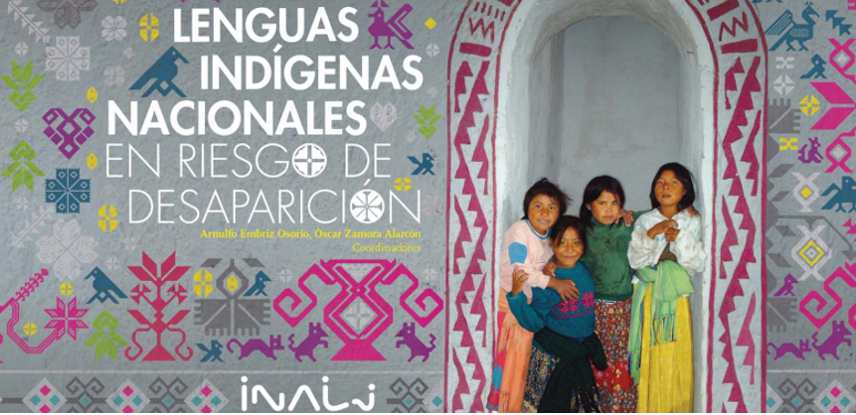 | 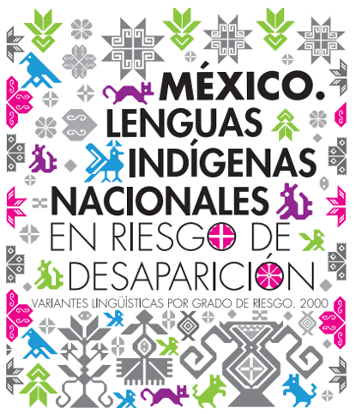

Presentación
Javier López Sánchez

“En México se hablan 364 variantes lingüísticas, agrupadas en 68 agrupaciones lingüísticas y 11 familias lingüísticas, de acuerdo con el Catálogo de las Lenguas Indígenas Nacionales, esto lo hace uno de los países con mayor diversidad lingüística del continente, un patrimonio cultural que todos debemos cuidar y fomentar, muchas de esas lenguas están en peligro de extinción, y en ocasiones también aquellas que aparentan tener mejor salud.

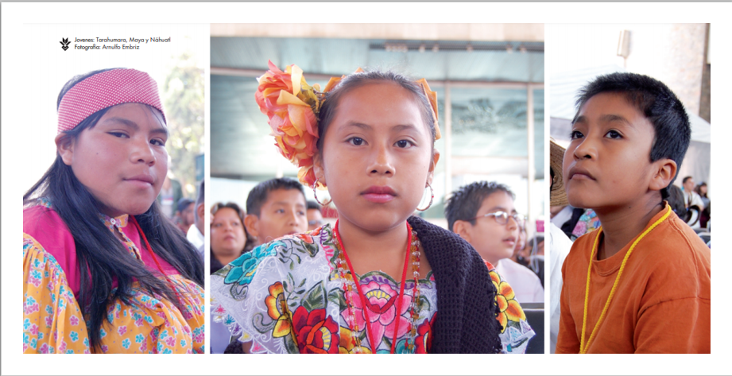 | 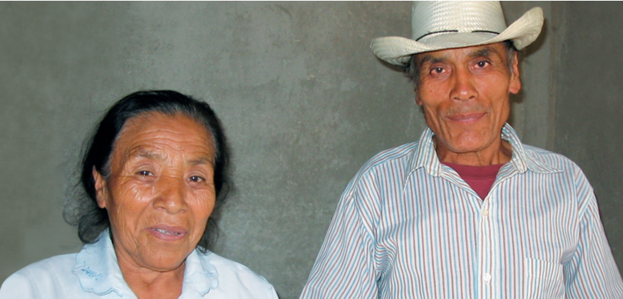

Para acercarnos a entender ese fenómeno, el INALI presenta este libro con las series estadísticas de las variantes lingüísticas, con sus respectivos grados de riesgo de desaparición y su número de hablantes.

A la pregunta de por qué debemos preocuparnos por preservar las lenguas, el lingüista Christopher Mosley responde “porque cada idioma es un universo mental estructurado de forma única en su género, con asociaciones, metáforas, modos de pensar, vocabulario, gramática y sistema fonético exclusivos. Todos esos elementos funcionan conjuntamente en el marco de una estructura que, por ser extremadamente frágil, puede desaparecer para siempre con suma facilidad”.

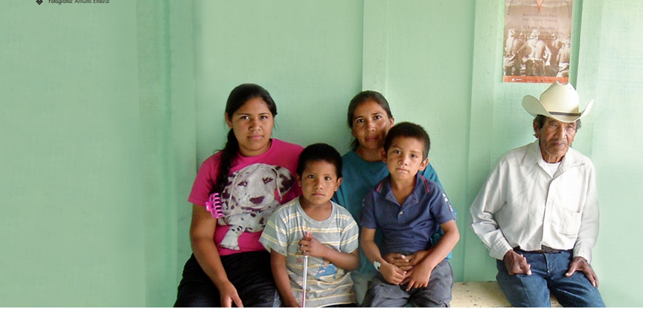 | 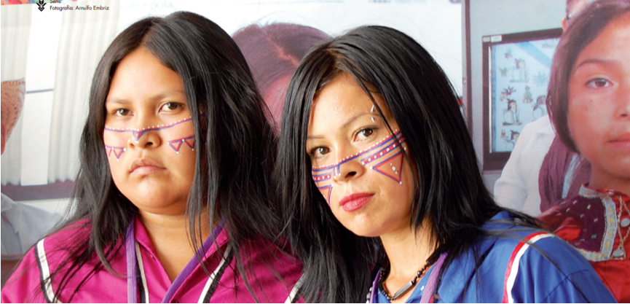

Por su parte el Dr. Miguel León-Portilla expone:

Hay, por supuesto, personas que consideran que la muerte de esas lenguas (las indígenas) es inevitable y que, además, no hay razón para dolerse de ello ya que la unificación lingüística es altamente deseable. En contraste con semejante actitud, hay otros que pensamos que la desaparición de cualquier lengua empobrece a la humanidad. Todas las lenguas en las que cualesquiera mujeres y hombres aprendieron a pensar, amar y rezar, merecen ser respetadas como parte de sus derechos humanos y esto lo aplico a todos los idiomas amerindios y a todos los que en el mundo se hablan.

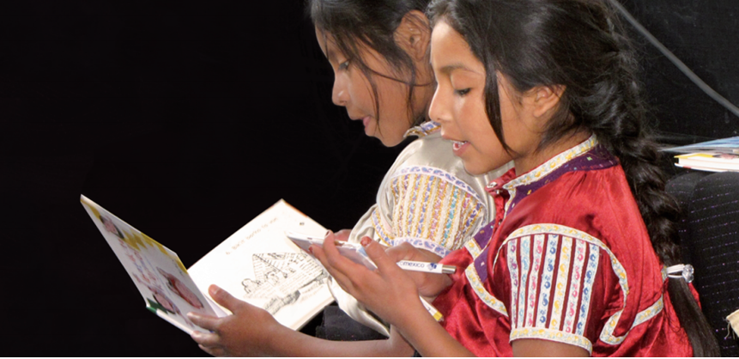 | 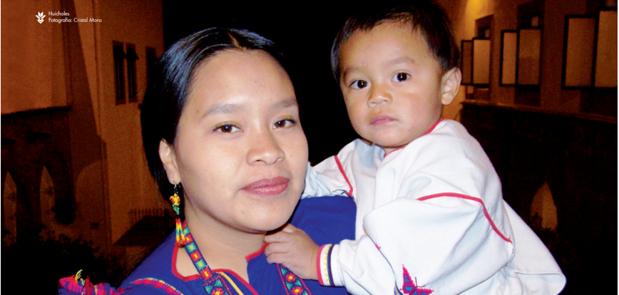

León Portilla anota un concepto clave para la conservación de las lenguas indígenas: “Las lenguas merecen ser respetadas como parte de sus derechos humanos”. En efecto, además y por encima de las consideraciones de los lingüistas, válidas y complementarias por supuesto, existen las de los propios hablantes de esas lenguas. La lengua es suya, como de un australiano o un estadounidense es el inglés. Nadie tiene derecho a quitársela o a discriminarlo por hablarla. La lengua materna –minoritaria o no– es aquella que nos inculcaron en el seno familiar, con ella aprendimos a nombrar el mundo en que vivimos, a comunicar nuestros pensamientos y sentimientos más profundos y a relacionarnos con el mundo. Forma parte de lo más enraizado en nosotros.

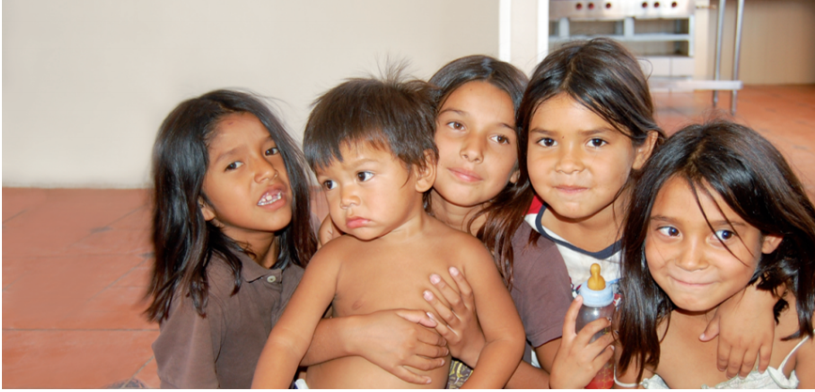 | 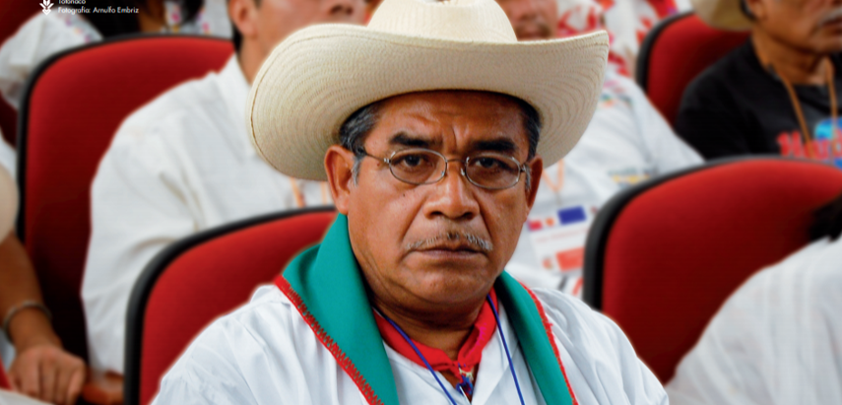

El Instituto Nacional de Lenguas Indígenas (INALI) tiene la obligación y el compromiso de trabajar para disminuir el desplazamiento de las lenguas indígenas nacionales y de proponer políticas públicas que propicien el fortalecimiento, la revitalización y el desarrollo de las mismas, tal como lo señala la Ley General de Derechos Lingüísticos de los Pueblos Indígenas, lo anterior no tendría sentido sin la participación, en un esquema de responsabilidad compartida, de todos los actores sociales: instituciones de gobierno, universidades, asociaciones civiles, medios de comunicación y, sobre todo, los propios hablantes de lenguas indígenas nacionales. Todos debemos conocer, valorar, cuidar y acrecentar esa riqueza que la Constitución Mexicana y la UNESCO han reconocido como patrimonio intangible de la humanidad.

Fuente: Embriz Osorio, Arnulfo y Zamora Alarcón, Óscar (coordinadores). Lenguas indígenas nacionales en riesgo de desaparición. Variantes lingüísticas por grado de riesgo. México: INALI, 2012, pp. 3-4.

¿Qué te pareció el texto?

Este texto en especial aborda la importancia de la preservación de las lenguas indígenas. Como dice Miguel León Portilla, hay quienes consideran que al perder una lengua no se pierde nada, lo cual es un derecho no sólo garantizado por la Constitución, sino por los Organismos internacionales, que los hablantes puedan comunicarse oralmente y por escrito en su lengua materna, en los diferentes ámbitos de su vida.

La preservación de las lenguas indígenas nacionales es fundamental porque son patrimonio cultural inmaterial de México y de la humanidad, sino, además, porque es un derecho que no puede ser negado a sus hablantes.

Reconocer que es un derecho humano, puede ayudar a las personas a ser más conscientes y responsables para motivar a que las personas se sumen a las acciones que se promueven, o crear las propias, para preservar las lenguas indígenas nacionales.

Como pudiste observar al relizar la lectura, las imágenes que acompñan forman parte del documento, si quieres conocerlo, además de la versión impresa puedes consultarlo en línea y descargarlo si así lo deseas, en la siguiente dirección electrónica.

- “Lenguas indígenas nacionales en riesgo de desaparición. Variantes lingüísticas por grado de riesgo.
https://site.inali.gob.mx/pdf/libro_lenguas_indigenas_nacionales_en_riesgo_de_desaparicion.pdf

Consulta tu diccionario. Se habla de 68 agrupaciones lingüísticas, ¿Es sinónimo de lenguas? y, ¿Cuál es el significado de “políticas públicas”?

Actividad 2

Busca en el diccionario los conceptos: agrupación lingüística y políticas públicas.

¿Encontraste los conceptos? Seguramente has descubierto algo importante, el diccionario define el significado de palabras sueltas y, sólo en algunos casos, cuando el término se utiliza en ámbitos distintos se incorporan los términos compuestos.

Entonces, ¿Cómo se pueden resolver este tipo de dudas?

Podrías hacerlo de dos formas; la primera, es buscar los términos por separado en el diccionario y, considerando el contexto en que se utilizan, elegir el significado que sea más congruente con él.

La otra forma, sería teclearlo entrecomillado directamente en el buscador de Internet y elegir, entre los resultados, aquellos que correspondan a instituciones, organizaciones o dependencias reconocidas.

Observarás un procesos de producción del cartel.

Como recordarás, primero se hizo una ficha en la que se incluyó la lengua seleccionada, algunos datos, argumentado por qué se eligió.

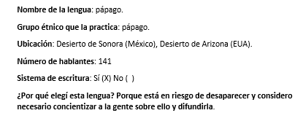

El último punto, donde se argumenta, ¿Por qué elegí esta lengua? En este caso fue el que orientó la construcción del cartel, pues el porqué se optó por el pápago, se volvió el propósito para difundirlo.

En este ejemplo, se utilizó de forma adecuada la ficha para guiar la elaboración del producto.

A continuación, con el propósito definido y la canción seleccionada y, considerando las características del cartel, se hizo un boceto, es decir un esquema con los elementos que se decidió incluir.

El primer paso consistió en ubicar el lugar donde iría el título o encabezado del cartel y escribirlo.

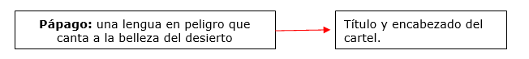

Luego, como la canción es el elemento central, se definió dónde se ubicaría y con qué características gráficas.

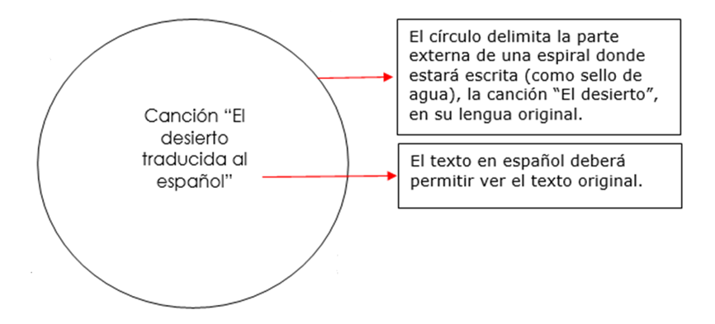

Así fue como se mostró en el esquema-boceto de la semana pasada, pero luego se modificó para que el texto en pápago aparezca como sello de agua y lo que más resalte sea la traducción al español. No obstante, si lo que se desea promover es el pápago, entonces debe ser al contrario, resaltar la lengua pápago y en sello de agua la traducción al español.

Con los ajustes reaizados quedó así.

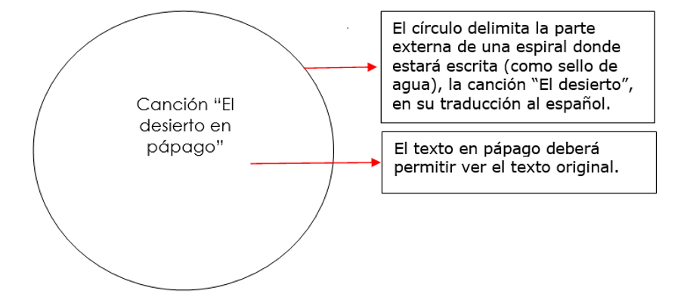

¿Qué siguió después?

Ya con el lugar del título y la canción, se identificó el espacio que se tenía para incluir ilustraciones.

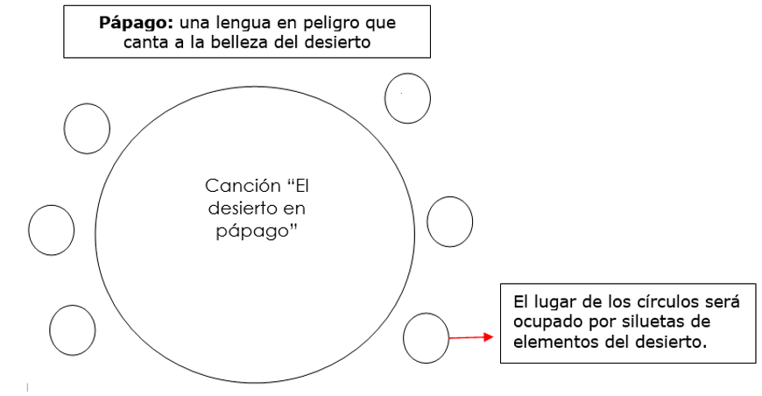

Como puedes observar hay simetría en esta propuesta, ya que se van armonizando los elementos, como la inclusión de la canción en ambas lenguas, e incluir elementos del desierto de Sonora, asi como sus animales sagrados, para ilustrar.

Como el propósito es difundir, se incluyó una recomendación para saber más.

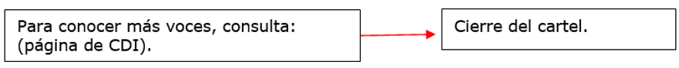

En este ejemplo, se utilizó el cartel, además, como un medio para orientar a los lectores en dónde pueden saber más sobre el pápago y las demás lenguas indígenas nacionales.

Así fue como quedó el boceto, es decir el esquema con todos los elementos integrados.

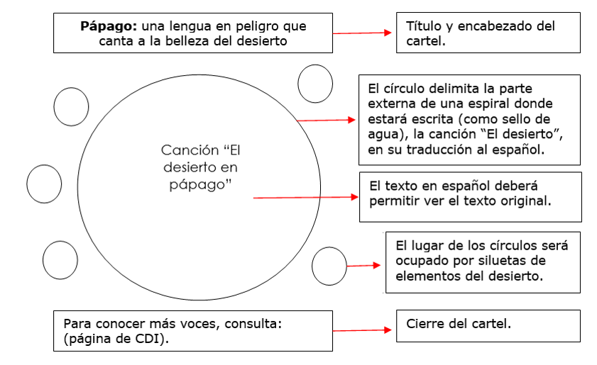

Después de varios ensayos, una de las propuestas del cartel quedó así.

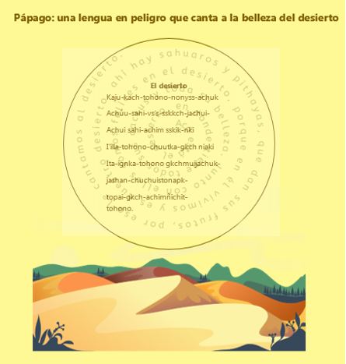

En propuesta se veía muy bien, pero ya en la práctica no resultó, porque ninguno de los dos textos podía leerse claramente, así que se optó por algo más sencillo, modificando algunas cosas del boceto-esquema.

Fue una idea muy bonita lo del texto en espiral como sello de agua pero, efectivamente, no se distinguen ni uno ni otro. ¿Cómo se resolvió? Observa.

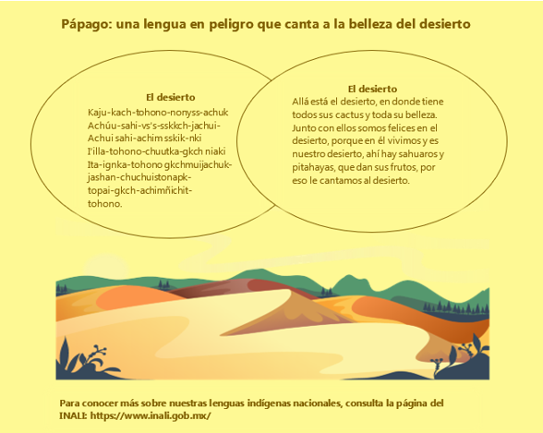

Es más sencillo, pero es más claro.

En este cartel lo importante es el texto, lo cual se logró al convertirlo en el punto central, la ilustración acompaña de forma muy discreta, le da piso a los círculos con la canción en ambas lenguas, la tipografía elegida es clara, puede leerse fácilmente y es muy grato el uso de colores que remiten a los tonos del desierto, cumple plenamente con su propósito.

¿Y tú, cómo vas con el desarrollo de tu cartel?

Recuerda que puedes hacer los ajustes que consideres necesarios al boceto, es parte de la producción de textos.

Para difundir tu cartel, ahora que aun se vive en confinamiento, podrías hacer lo siguiente:

- Realizar varias copias y pedir a tus familiares que cuando salgan por alguna necesidad los peguen en lugares donde las personas los puedan leer.
- Enviarlos a los periódicos de tu comunidad para solicitar que los publiquen.
- Si tienes acceso a Internet, podrías crear con su profesor y tus compañeros un blog a modo de cancionero visual.
- Solicitar a quienes tengan redes sociales en casa, que tomen una foto del cartel y lo difundan.
- Usar esa misma foto para que sus familiares que tengan celular, puedan compartirlo, por ejemplo, a través de un servicio de mensajería.

Actividad 3

Observa el siguiente video breve del proyecto 68 voces, 68 corazones.

Está narrado en una lengua indígena nacional también en riesgo: kiliwa de Baja California, se llama “Volvamos a mirar el arcoíris”, en la descripción, se señala: Cuentan que hace muchos años, nuestra gente se reunía para festejar, se amanecían bailando, para después irse a la sierra a la cosecha de los piñones. Se reunía para pedir una buena cosecha y bienestar para todos. kiliwa, paipai, cucapá, kuahl y kumiai, todos juntos para transmitir nuestras historias, y cultivar en los niños el cuidado de nuestra tierra: Metipa, quien nos dio la luna, el sol, el cielo y Maikwiak, que nos ayudó a seguir firmes en nuestra tierra. El espíritu guerrero que nos da la fuerza para mover montañas. Unámonos y retomemos nuestros cantos para ver el arcoiris en nuestro cielo. No está traducido al español.

- Video: “Volvamos a mirar el arcoíris” de 68 voces, 68 corazones.
https://68voces.mx/kiliwa-volvamos-a-mirar-el-arcoiris

Antes de concluir esta sesión, retoma las preguntas siguientes para tu reflexión.

¿Qué significa el hecho de que México sea un país multicultural?
¿Qué culturas y lenguas existen en tu región?
¿Qué palabras en lengua indígena conoces?
¿Qué canciones, adivinanzas, rimas y/o poemas en lengua indígena has leído o escuchado?

Con el trabajo realizado a lo largo de estas ocho sesiones, reformula tus respuestas.

Al inicio, se dijo que se explicaría por qué México es un país multicultural y no pluricultural o intercultural; muchas veces estos conceptos se utilizan como sinónimos, pero tienen diferencias claras.

La multiculturalidad es un término que se refiere a la multiplicidad de culturas que existen dentro de un determinado espacio, sea local, regional, nacional o internacional, sin que necesariamente tengan una relación entre ellas, por su parte, la pluriculturalidad fue un concepto que se creó para definir, en países como México, las regiones donde pueblos indígenas y afrodescendientes, por ejemplo, han convivido por siglos, donde el mestizaje sucede y, también, la influencia mutua y la resistencia cultural, en diferentes momentos de la historia.

En las condiciones del México actual, puede calificarse tanto como multicultural como pluricultural, sin embargo, la aspiración sería que lográramos llegar a ser un país intercultural.

Como parte de la multiculturalidad podrían estar los grupos originarios y afrodescendientes, con los migrantes que a lo largo de la historia han venido a México de diversos países pero que, en realidad, mantienen pocos vínculos entre sí. La pluriculturalidad, desde la Conquista con los españoles y los grupos originarios, es que hay relaciones e intercambios, pero hasta cierto punto, y en relaciones no tan equitativas, pero, ¿Qué forma de vida o convivencia distinta implica la interculturalidad?

La interculturalidad es a lo que como país aspiramos llegar porque implica una verdadera interrelación entre las diferentes culturas que habitan el territorio, de forma equitativa se busca desarrollar una interacción real entre personas, conocimientos y prácticas culturalmente diferentes. No se trata simplemente de reconocer, descubrir o tolerar al otro, o la diferencia en sí, sino de reconocerse iguales en derechos y oportunidades, y convivir y relacionarse respetando las diferencias.

Reliza un repaso de lo que trabajaste en esta sesión.

Reflexionaste sobre las lenguas en peligro de extinción y en las consecuencias que ello tiene; luego, a partir de un ejemplo de boceto-esquema, se compartió una de tantas formas de elaborar un cartel y, por último, se propusieron algunas ideas para difundir los carteles.

El Reto de Hoy:

Platica con algún familiar cercano acerca del tema que revisaste en esta sesión, explícale lo que se debe hacer para obtener un cartel, seguro le agradará y podrá ayudarte a su difusión, una vez que lo hayas terminado.

Si te es posible, consulta otros libros o materiales para saber más sobre el tema. Si tienes la fortuna de hablar una lengua indígena aprovecha también este momento para practicarla y platica con tu familia en tu lengua materna.

¡Buen trabajo!

Gracias por tu esfuerzo.

Para saber más:
Lecturas

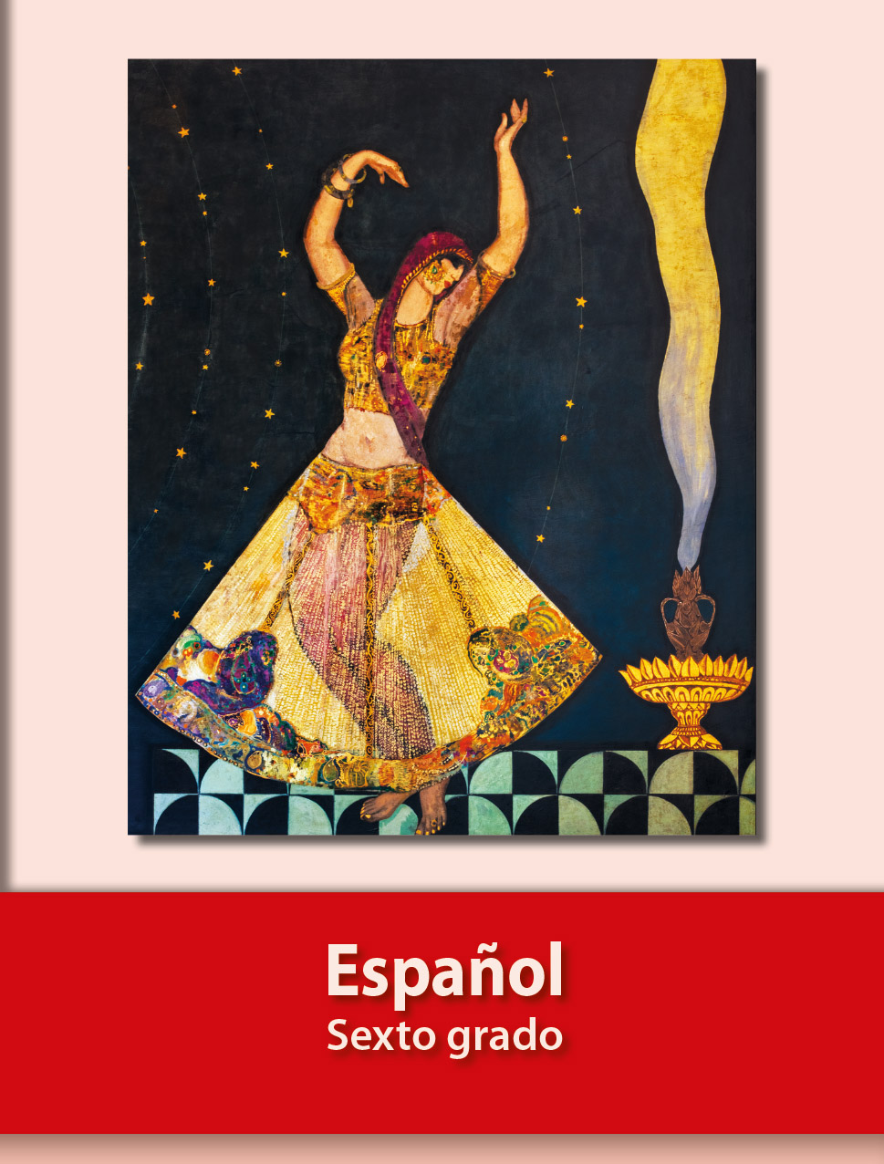
https://libros.conaliteg.gob.mx/20/P6ESA.htm

